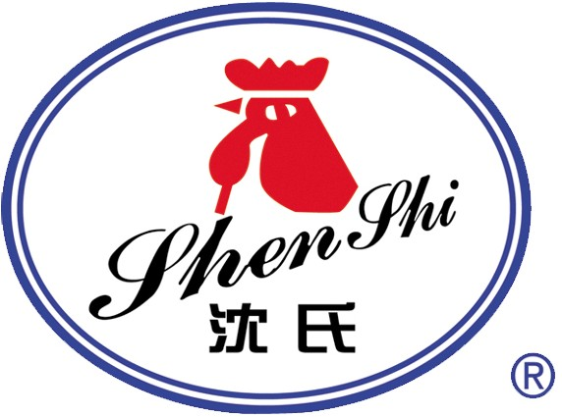 山东绿都生物科技有限公司
Shandong Lvdu Bio-Sciences&Technology Co.,Ltd.

FITC标记兔抗鸡抗体说明书

异硫氰酸荧光素 (fluorescein isothiocyanate, FITC) FITC纯品为黄色或橙黄色结晶粉末，易溶于水和酒精溶剂。有两种异构体，其中异构体Ⅰ型在效率、稳定性与蛋白质结合力等方面都更优良。FITC分子量为389.4，最大吸收光波长为490～495nm，最大发射光波长为520～530nm，呈现明亮的黄绿色荧光。FITC在冷暗干燥处可保存多年，是目前应用最广泛的荧光素。其主要优点是人眼对黄绿色较为敏感，通常切片标本中的绿色荧光少于红色。

【产品编码】LD-EK-146

【中文名称】FITC标记兔抗鸡抗体

【英文名称】FITC*Polyclonal Rabbit Anti-Chicken IgY (IgG)

【物理性状】液体，避免反复冻融

【ELISA 效价】 0.005M PBS 体系下建议1:500-2000

【缓冲液】0.01M PBS PH7.4+50%甘油 、可冻干成固体

【储存条件】-20℃以下

【有效期】3 年，-20℃，避免反复冻融

【有效期】5 年，-70℃以下保存

【相关产品】FITC标记羊抗猪抗体、FITC标记兔抗猪抗体、FITC标记羊抗兔
抗体、FITC标记兔抗牛抗体、FITC标记羊抗鸡抗体等二抗。

地址：山东省滨州市黄河二路169号 绿都生物高科技园 网址：http://www.lvdu.net 2017-2版
24小时技术服务：18266598399 传真：+86-0543-3405352 Email：lvdukeji@126.com 邮编：256600

